LINEAR REGRESSION

Boi canh:

Cho mot tap hop cac diem du lieu: input x,y va output z

|  |  |  |
| --- | --- | --- |
| x1 | y1 | z1 |
| x2 | y2 | z2 |
| … | … | … |
| xk | yk | ? |

Vay neu co xk, yk, co the suy ra duoc zk?

Tiep can:

Ta thay neu cac diem du lieu san co: p1(x1,y1,z1), p2(x1,y1,z1) … gan nhu phan bo tuyen tinh va thi ta co the ve mot mat phang p gan cac diem du lieu do nhat de su dung lam co so du doan cac diem du lieu tiep theo:

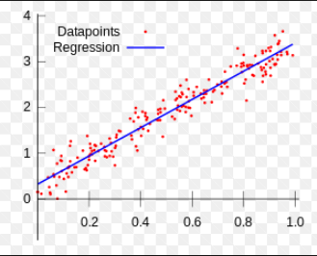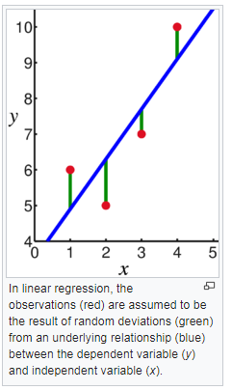

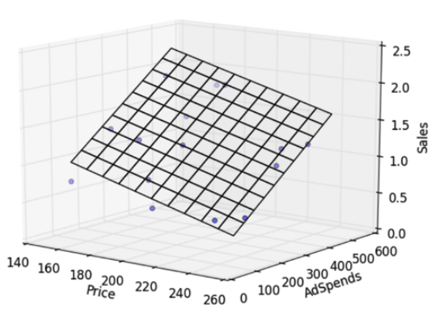

Co the bieu dien p nhu sau: z = f(x, y) = w1.x1 + w2.x2 + 1.w3 ((w1,w2): coef, w3:intercept/bias)

Vay can tim (w1, w2, w3) de mat phang p la gan voi cac diem p1, p2 … pn nhat. Hay noi cach khac, chinh la tim phuong trinh mat phang p de tong cac sai so :

$$£(w)=\sum_{k=0}^{n}{{\frac{1}{2N}(z_{i} – (w_{1}.x_{i} + w_{2}.y_{i}+ w_{3}))}^{2}}$$

la nho nhat.

Dat **y** = $\left[\begin{matrix}z_{1} \\ z_{2} \\ ⋮ \\ z_{n}\end{matrix}\right]$, Dat **X** = $\left[\begin{matrix}x_{1} y_{1} 1 \\ x_{2} y_{2} 1 \\ ⋮ \\ x_{n} y_{n} 1\end{matrix}\right]$, Dat **w** = $\left[\begin{matrix}w_{1} \\ w_{2} \\ w_{3}\end{matrix}\right]$

Ta co: $£\left(w\right)=\frac{1}{2N}\left\|\begin{matrix}y-X.w\end{matrix}\right\|\begin{matrix}2 \\ 2\end{matrix}$

Nhan xet: de don gian hoa va bieu dien duoc duoi dang hinh hoc ta xet ham so z = £(w) voi w la vector 2 chieu (x, y) dang mot luoi parapol huong len.

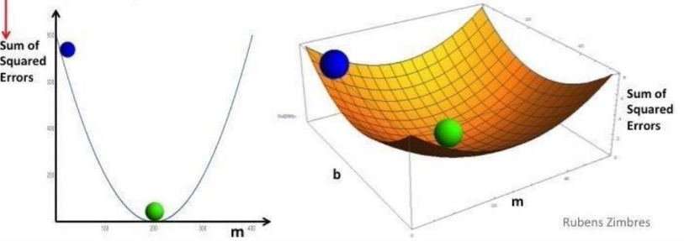

Vay ham £(w) dat gia tri cuc tieu tai diem w* co dao ham £’(w) = 0. (*)

Ap dung (*) cho khong gian w € Rn

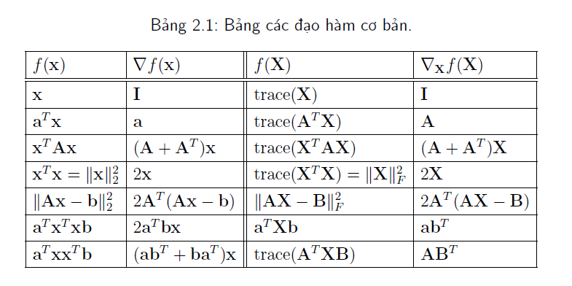

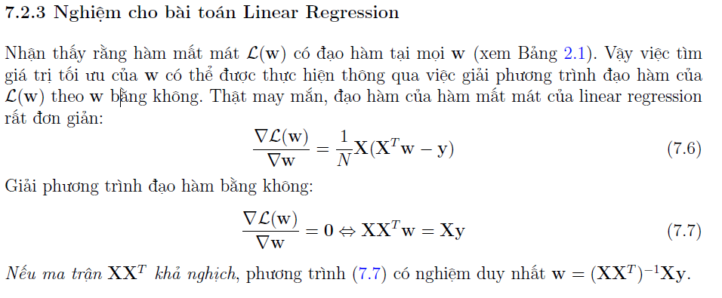

**Chu y:** de phuong trinh (7.7) co nghiem thi (XXT) phai kha nghich tuc la (XXT) phai doc lap tuyen tinh. Gia su X thuoc Rmxn => A = XXT thuoc Rmxm .

Vay dau tien ta phai di tim mot tap du lieu K thuoc X lon nhat co the de KKT doc lap tuyen tinh. **Phuong phap**: Co the bat dau voi 1 tap dau tien 1 phan tu, Lap voi N diem du lieu con , them mot phan tu **xi** moi vao tap du lieu **D** duoc tap du lieu moi **Di** neu **DiDiT** la phu thuoc tuyen tinh (det(**DiDiT**) = 0) thi loai **xi** ra.

